民間ネット調査「環境事業に関するアンケート」（令和７年７月実施）の結果

○調査目的
大阪市では、地球温暖化対策やヒートアイランド対策の普及拡大に向けた取組や、生物多様性に関する事業等を実施しています。
そこで、市民のみなさまが大阪市の環境関連事業に関して、どのような意識やお考えをお持ちになっているのかをお聞きし、効果的な事業展開を図っていくうえでの参考にするため、今回の調査を実施します。

○調査期間
令和７年７月28日から７月30日

○調査内容
環境事業について

○回答構成
（１）有効回答数 500回答（100％）（調査対象500人）
（２）性別 男性：250回答
女性：250回答
（３）回答者属性
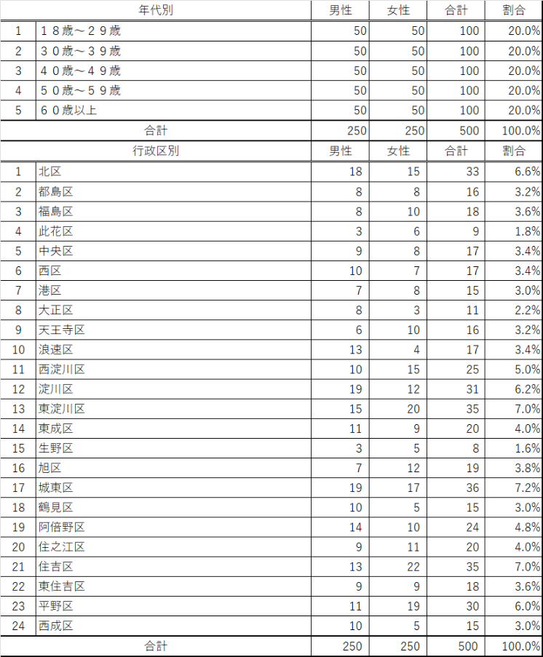
※本調査結果についての留意事項
・質問文及び選択肢などの長い文章については、簡略化して表示している場合があります。
・数値(％)は、各実数を元に比率表示し、小数第２位を四捨五入で算出しています。したがって、内訳の合計が全体の合計に一致しないことがあります。
また、複数回答の質問については、該当者数を母数に比率表示しています。

○結果概要
（１）地球温暖化対策について
Ｑ１．＜地球温暖化への関心＞
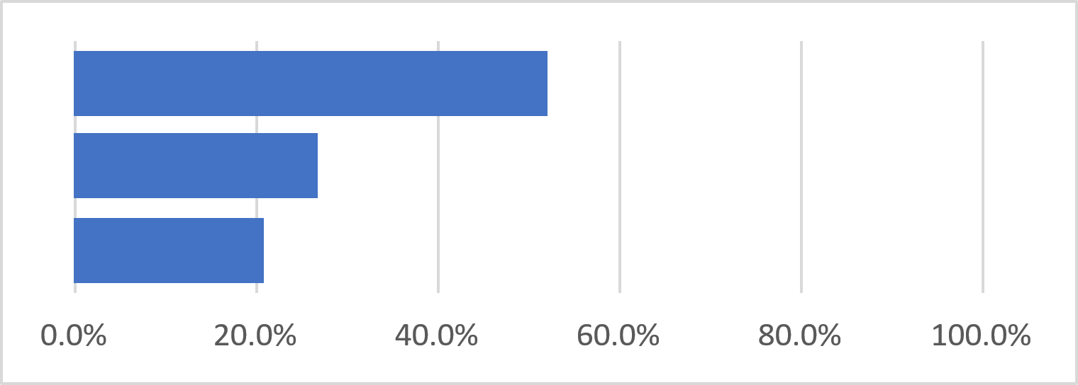
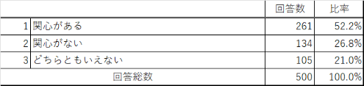
あなたは、地球温暖化について関心がありますか。あてはまるものを１つお選びください。

Ｑ２．＜省エネ行動の実施状況＞
あなたは、地球温暖化の原因となる温室効果ガスを減らすためにどのような省エネルギーの取組を
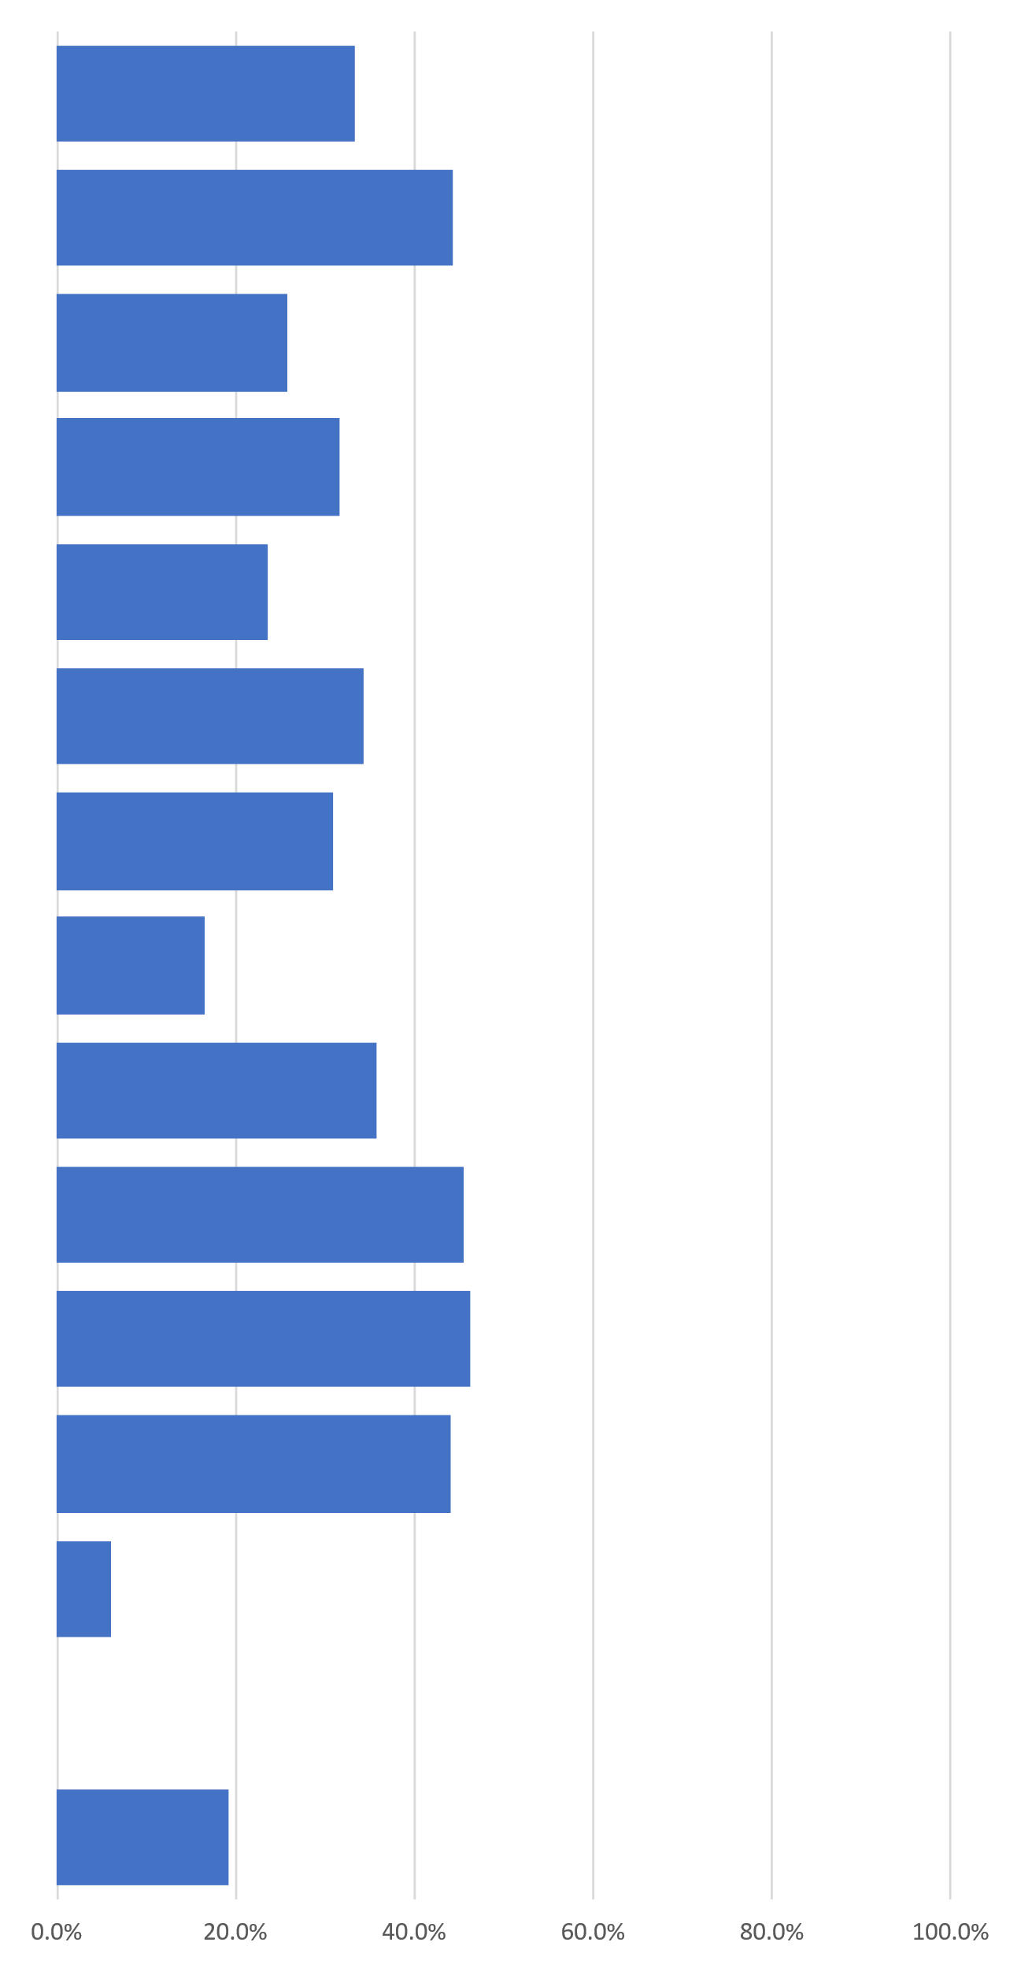
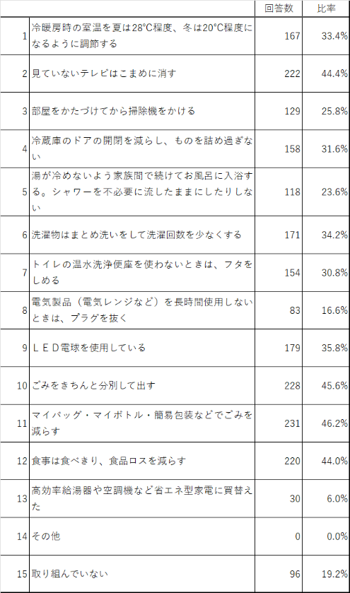
していますか。あてはまるものをすべてお選びください。

Ｑ３．＜省エネ行動を始めたきっかけ＞
Ｑ２で「1」～「14」を回答された方にお聞きします。あなたが始めたきっかけをお選びください。
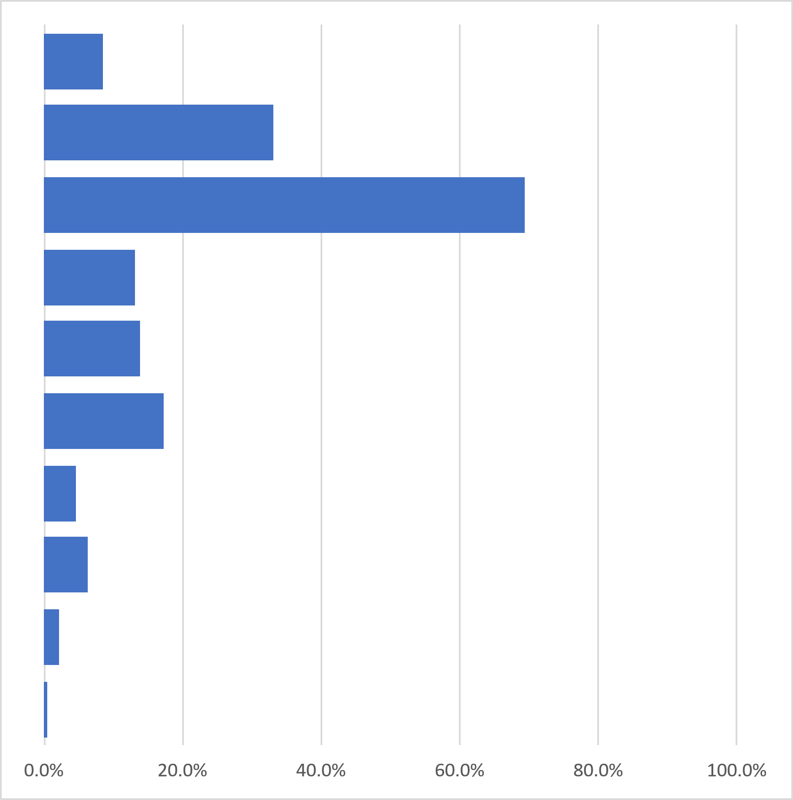
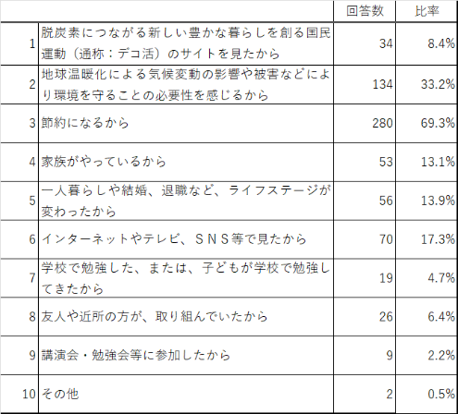
（複数回答可）

Ｑ４．＜地球温暖化対策に取り組む際の情報＞
地球温暖化対策に取り組む際に、どのような情報があると分かりやすい、
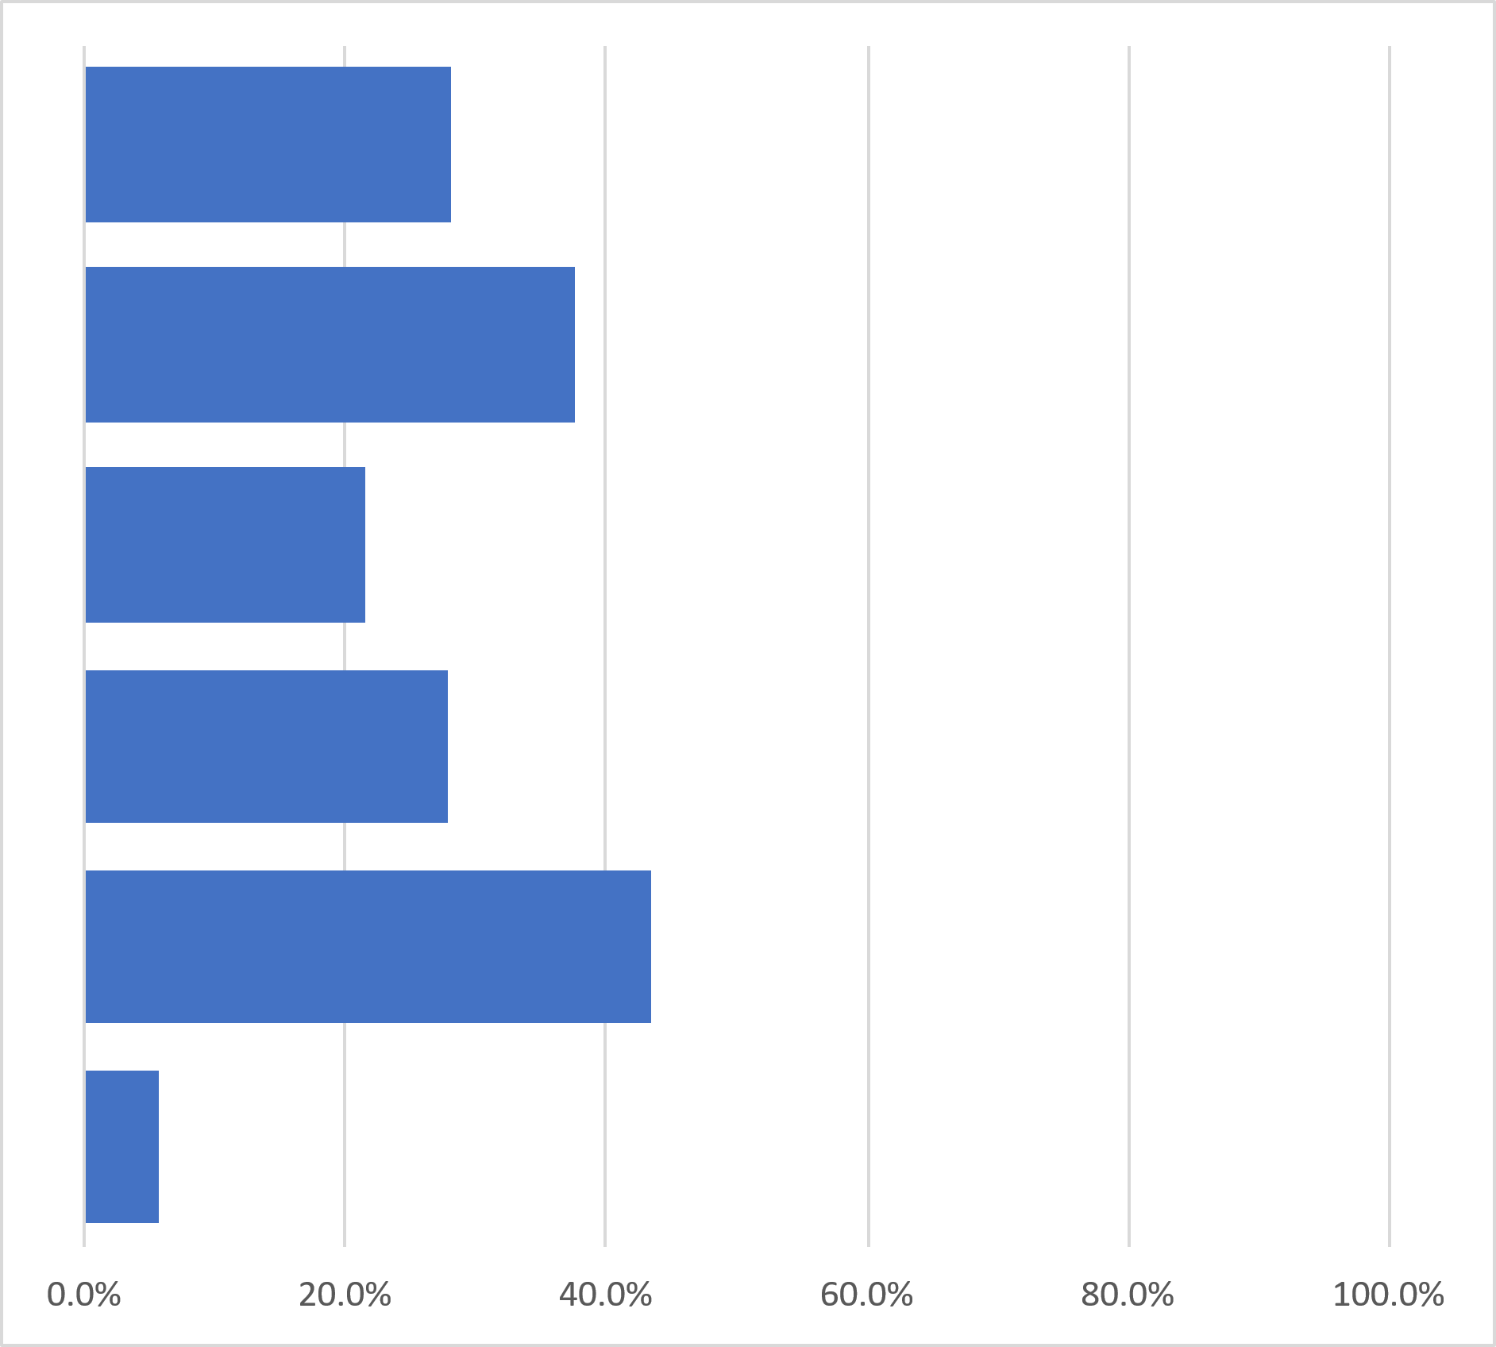
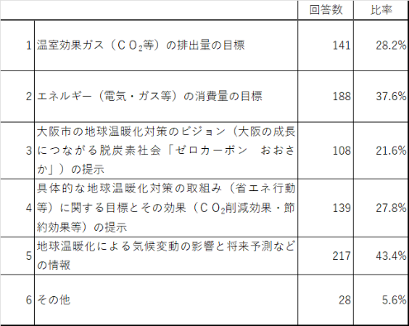
取り組みやすいと思いますか。（複数選択）

Ｑ５．＜大阪市の地球温暖化対策＞
地球温暖化対策として、大阪市はどのようなことに優先的に取り組むべきだと思いますか。
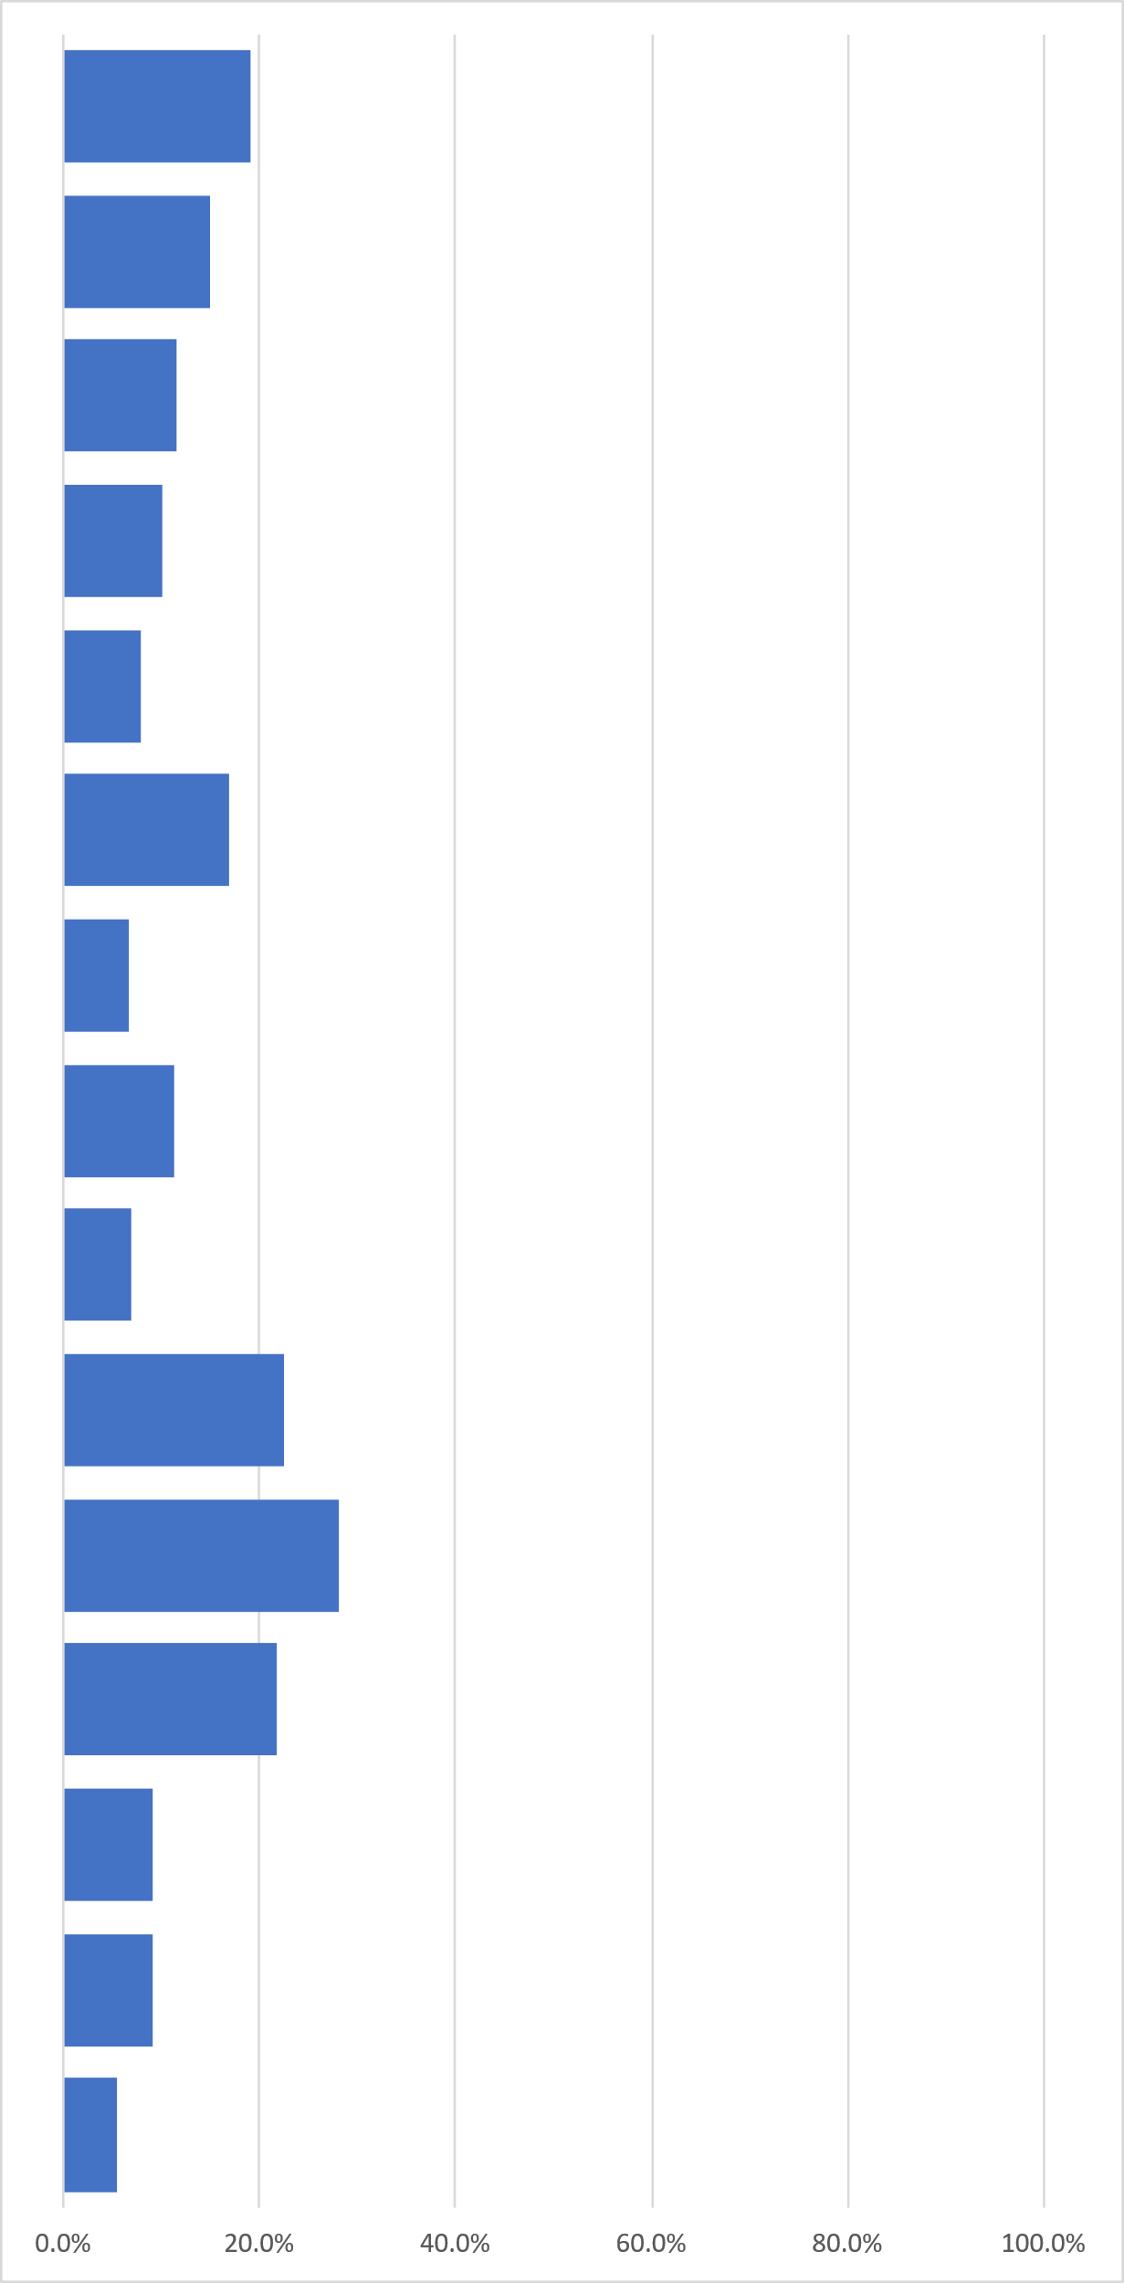
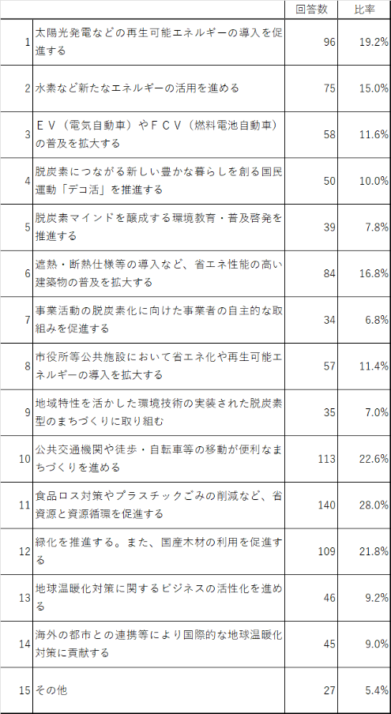
あてはまるものを３つまでお選びください。

Ｑ６．＜気候変動への適応の認知度＞
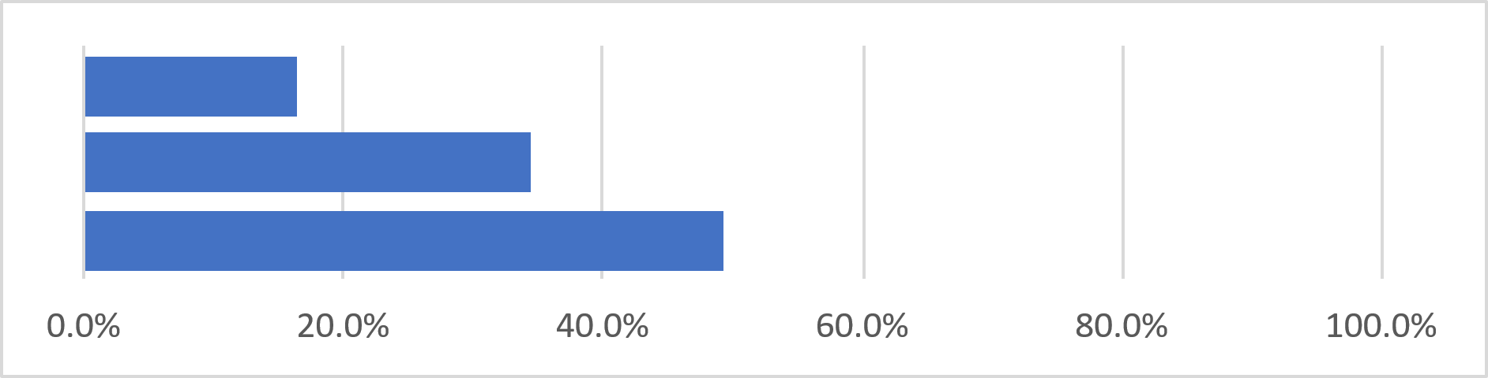
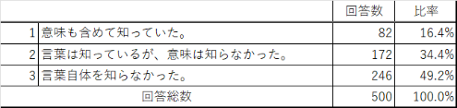
気候変動への「適応」についてお伺いします。あなたは「適応」という言葉を知っていますか。

Ｑ７．＜熱中症警戒アラート、熱中症特別警戒アラートの認知度＞
あなたは、「熱中症警戒アラート」、「熱中症特別警戒アラート」という言葉を知っていますか。
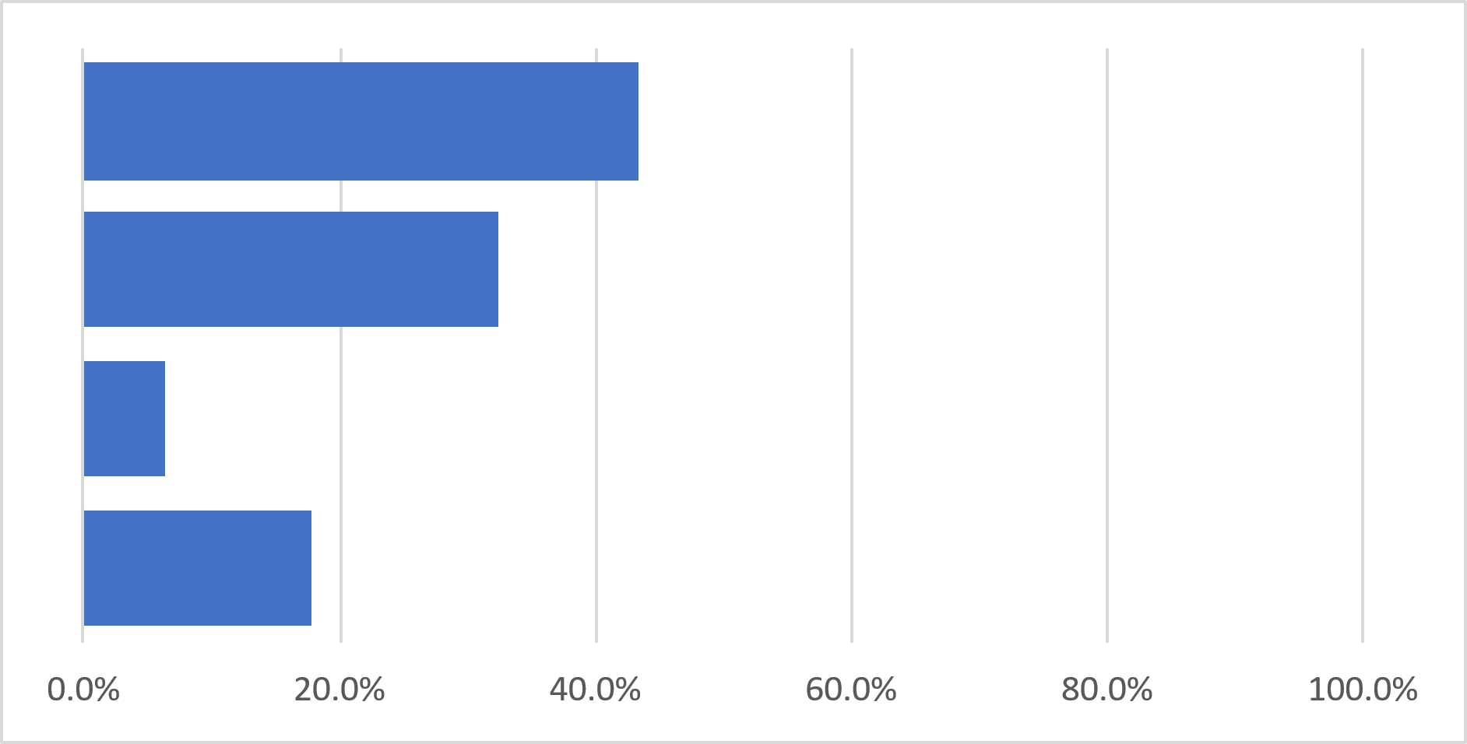
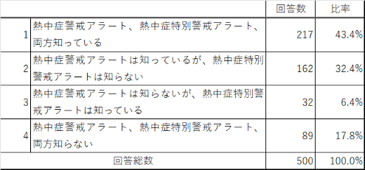
あてはまるものを１つお選びください。

Ｑ８．＜熱中症予防状況＞
熱中症予防や対策の取組として、次にあげるものがあります。
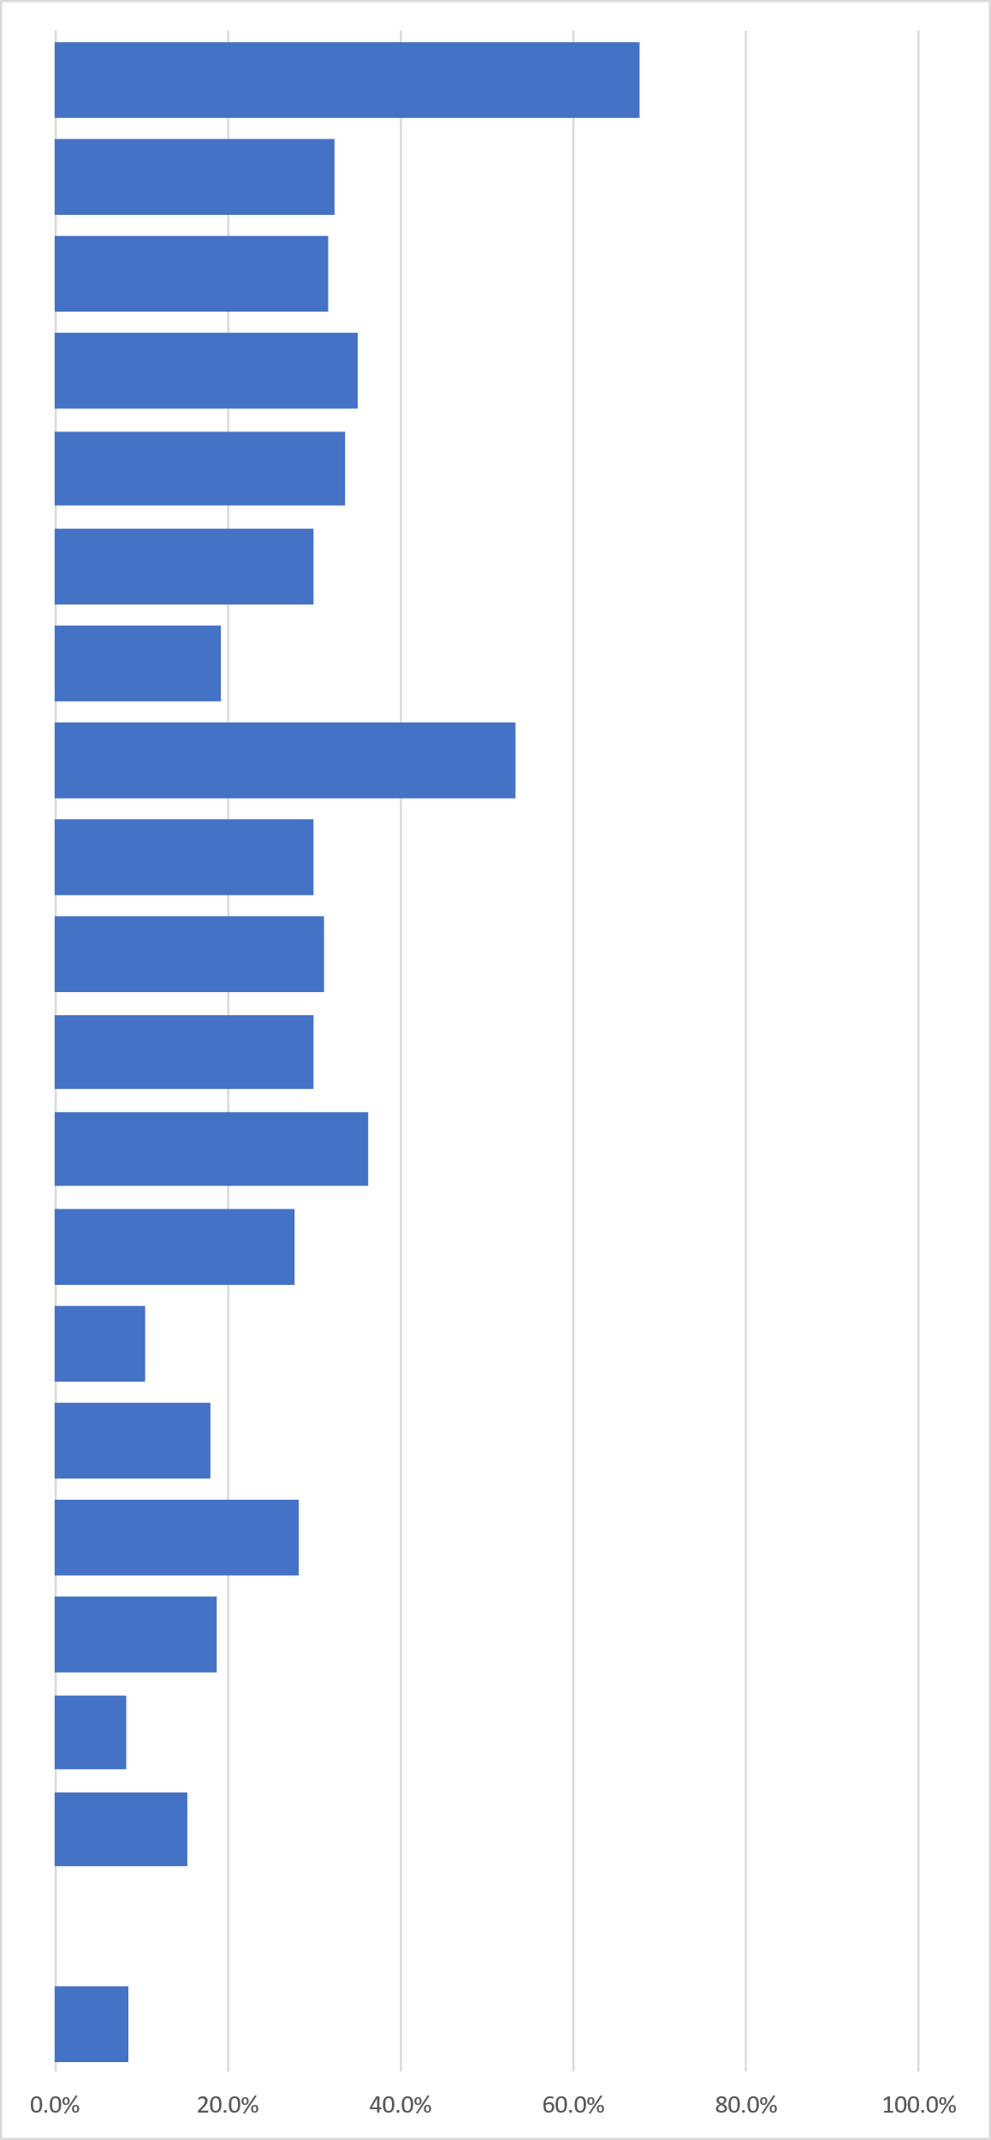
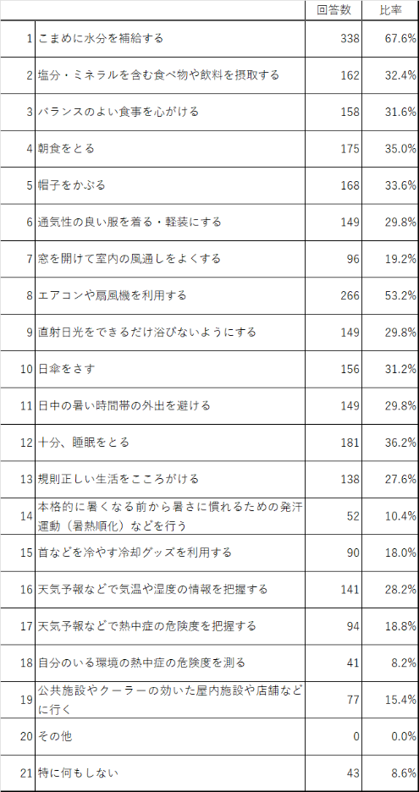
あなたが取り組んでいるものをすべてお選びください。

（２）ヒートアイランド対策について
Ｑ９．＜ヒートアイランド現象の認知度＞
あなたは、『ヒートアイランド現象』という言葉や内容を知っていますか。
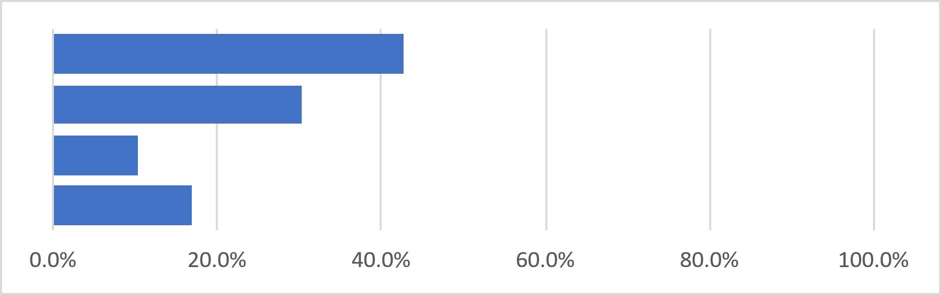
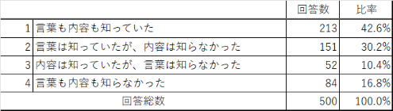
もっとも近いものを１つお選びください。

Ｑ10．＜ヒートアイランド現象のイメージ＞
「ヒートアイランド現象」について、あなたが生活していくうえで感じることは何ですか。
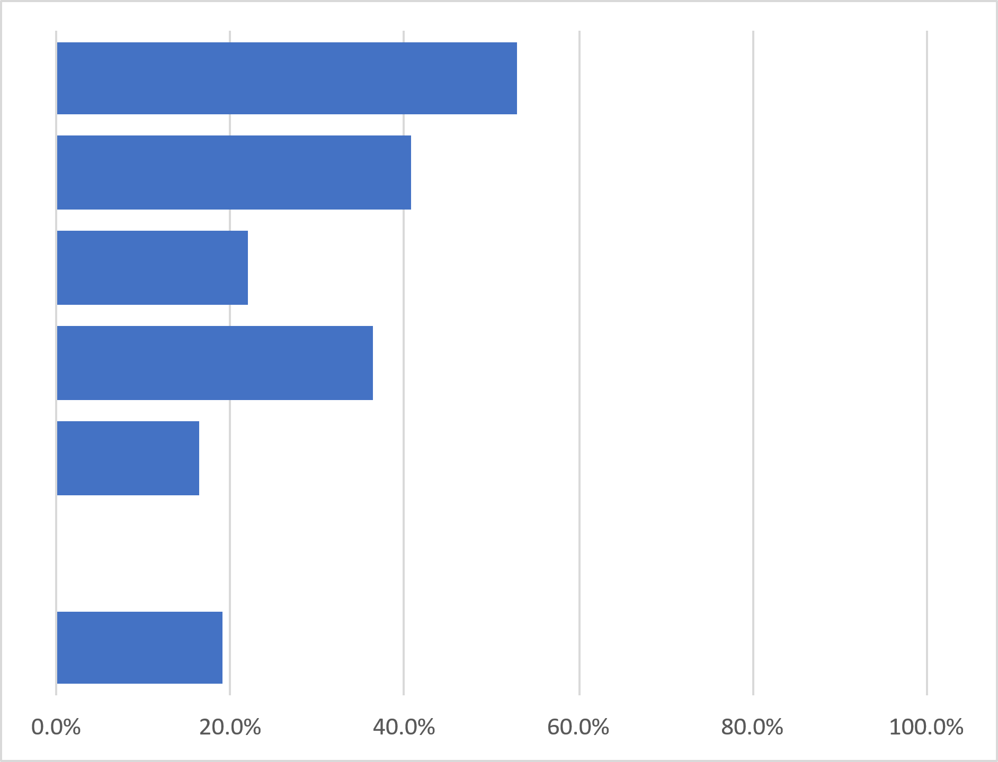
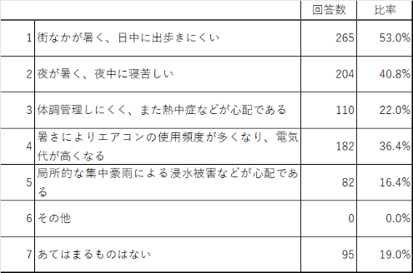
あてはまるものを３つまでお選びください。

Ｑ11．＜ヒートアイランド対策の取組＞
ヒートアイランド対策の取組として、次にあげるものがあります。
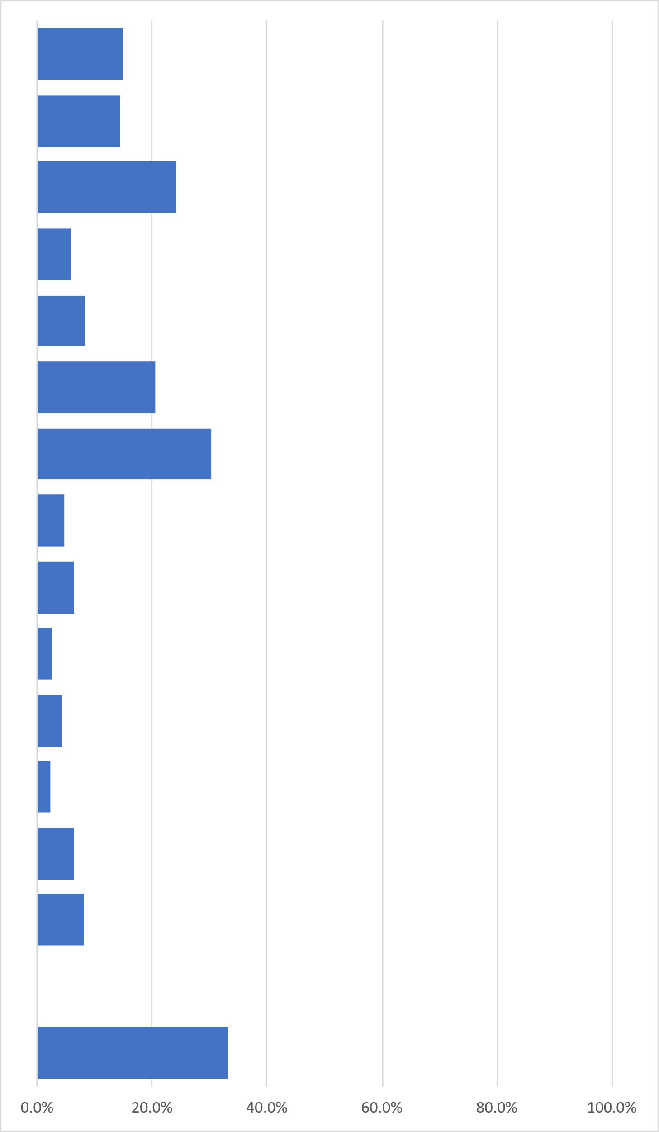
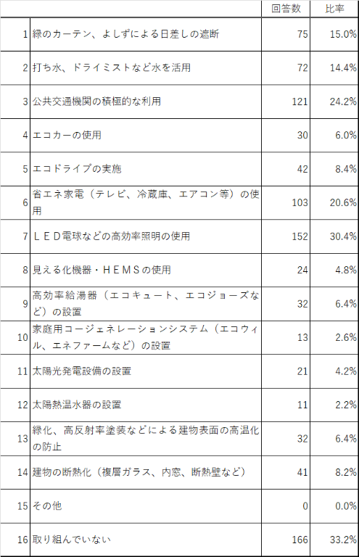
あなたが取り組んでいるものをすべてお選びください。

Ｑ12．＜打ち水の実施状況＞
個人でできる身近なヒートアイランド対策のひとつに『打ち水』がありますが、
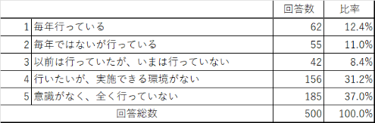
あなたは、夏場に『打ち水』を行っていますか。もっとも近いものを１つお選びください。
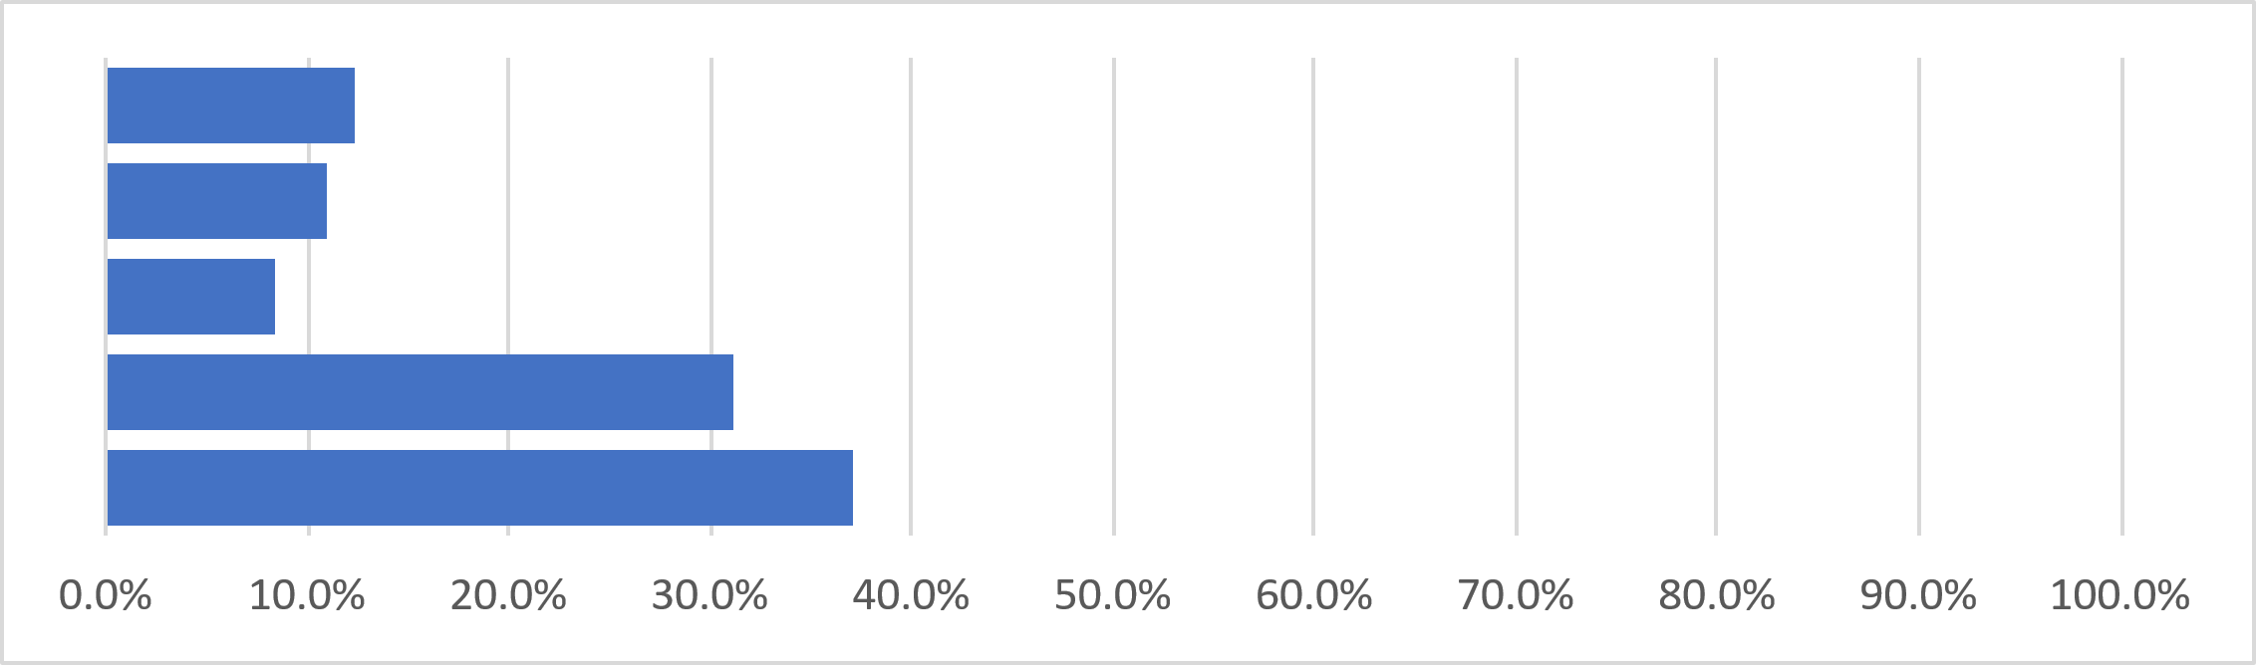

Ｑ13．＜緑のカーテン・カーペットづくりの実施状況＞
『打ち水』のほか、身近なヒートアイランド対策のひとつに『緑のカーテン・カーペット』づくりがありますが、あなたは夏場『緑のカーテン・カーペット』づくりに取り組んでいますか。
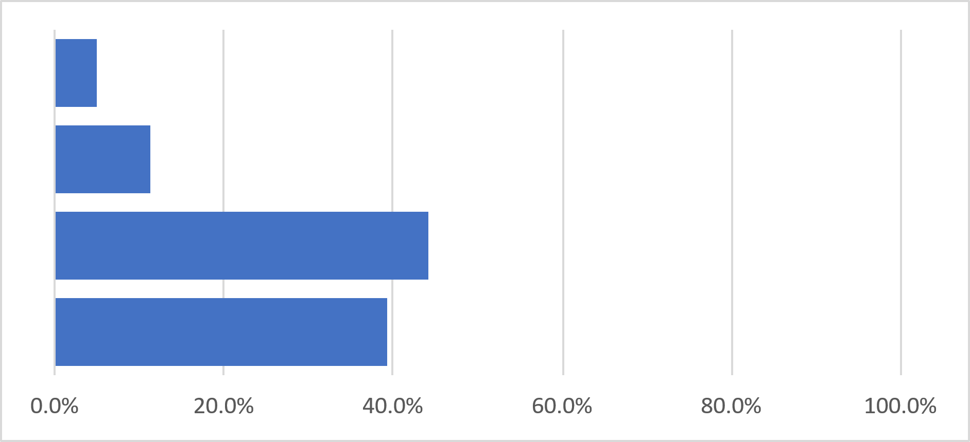
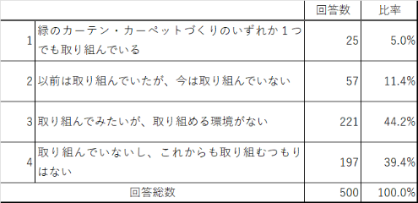
あてはまるものを１つお選びください。

Ｑ14．＜緑のカーテン・カーペットに関する情報＞
あなたはどこで緑のカーテン・カーペットを知りましたか。
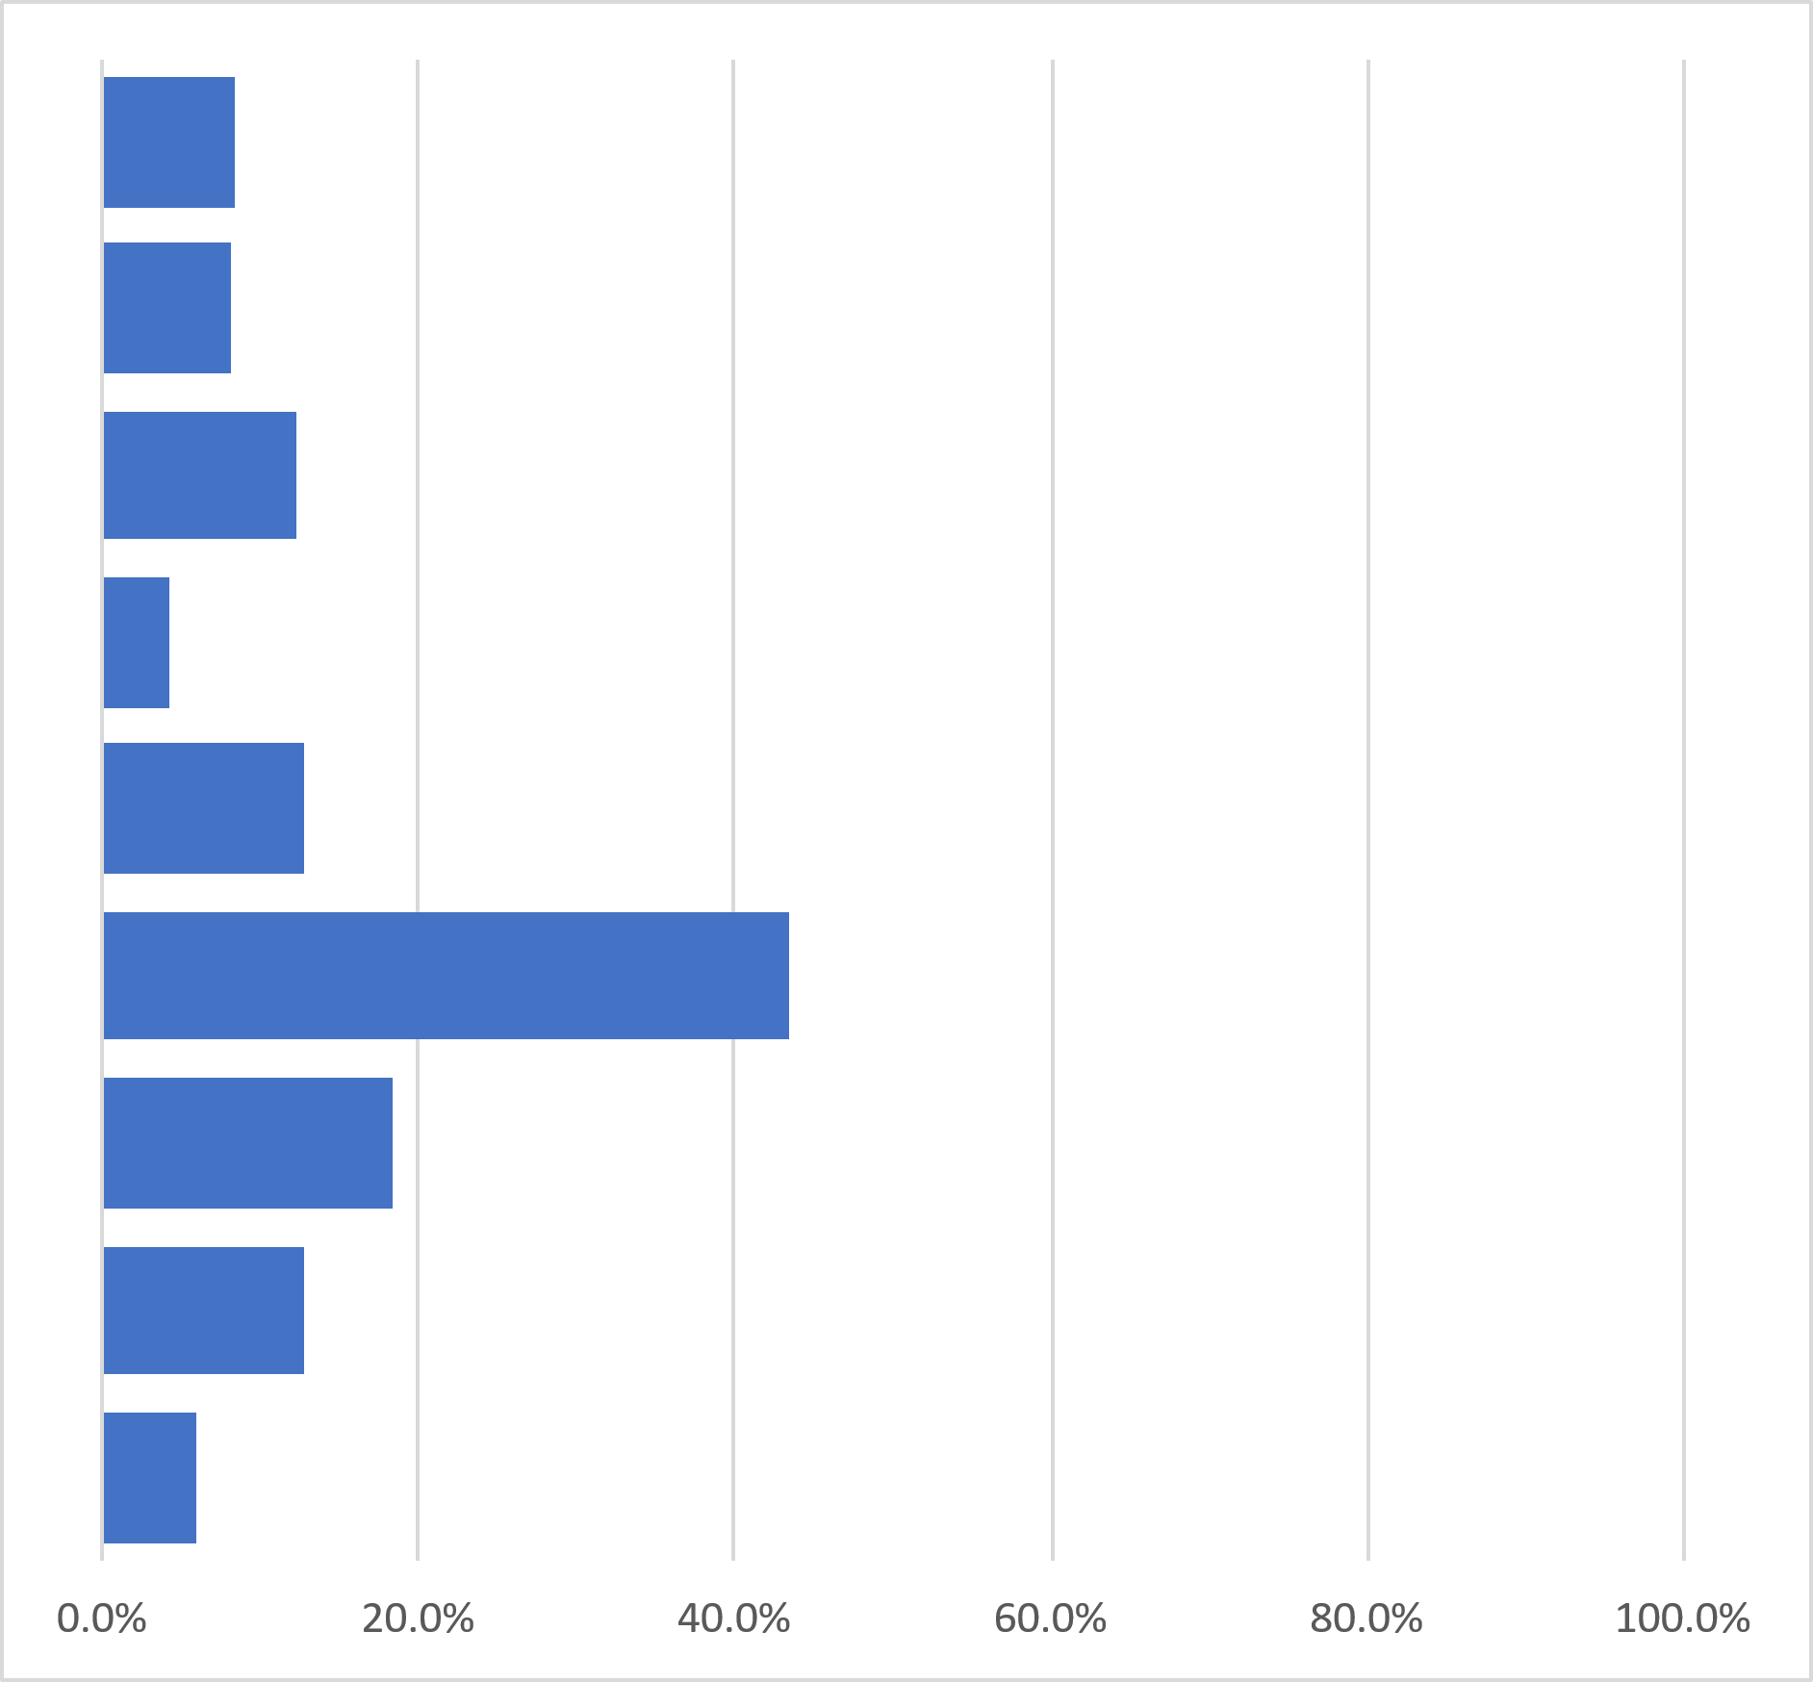
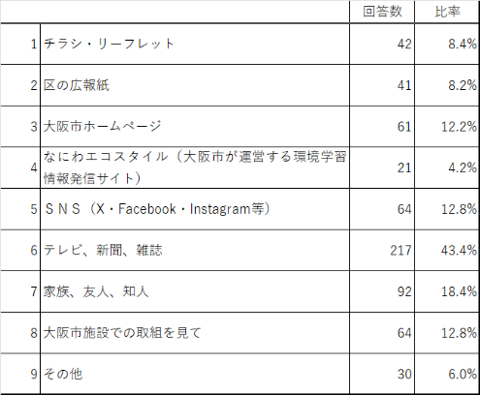
あてはまるものをすべてお選びください。（複数選択）

Ｑ15．＜夏を快適に過ごすために工夫していること＞
あなたが暑い夏を快適に過ごすためにあなたが工夫していることはありますか。
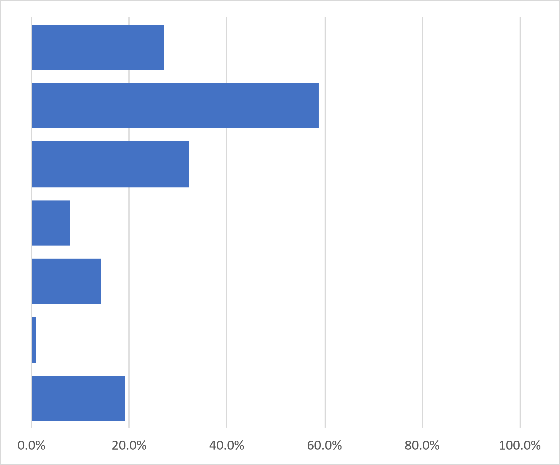
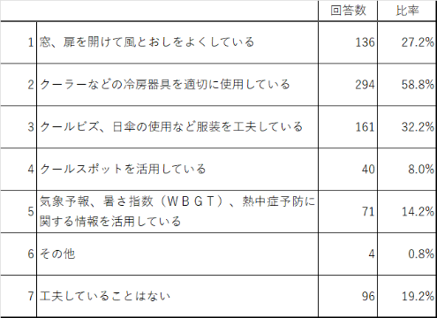
あてはまるものを３つまでお選びください。

（３）生物多様性について
Ｑ16．＜生物多様性の認知度＞
私たちは、日々の暮らしの中で「生物多様性」の多大なる恵みを受けています。あなたは、
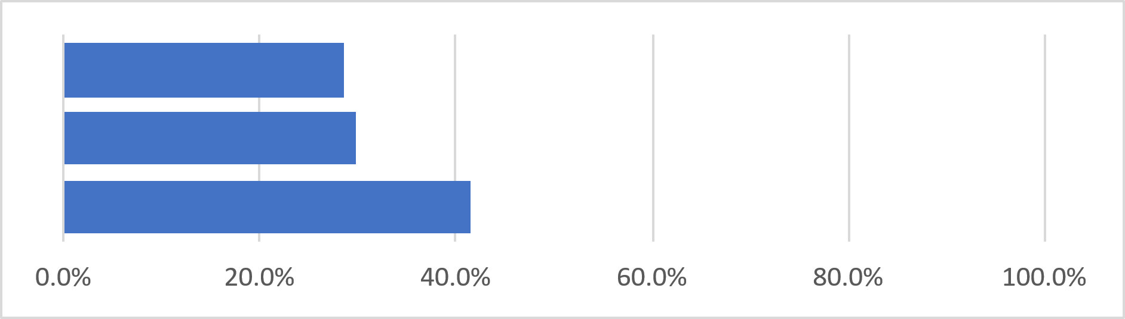
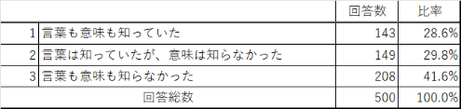
「生物多様性」という言葉や意味を知っていますか。あてはまるものを１つお選びください。

Ｑ17．＜生物多様性に関する情報＞
Ｑ16で「1」もしくは「2」を回答された方にお聞きします。あなたは「生物多様性」という言葉を
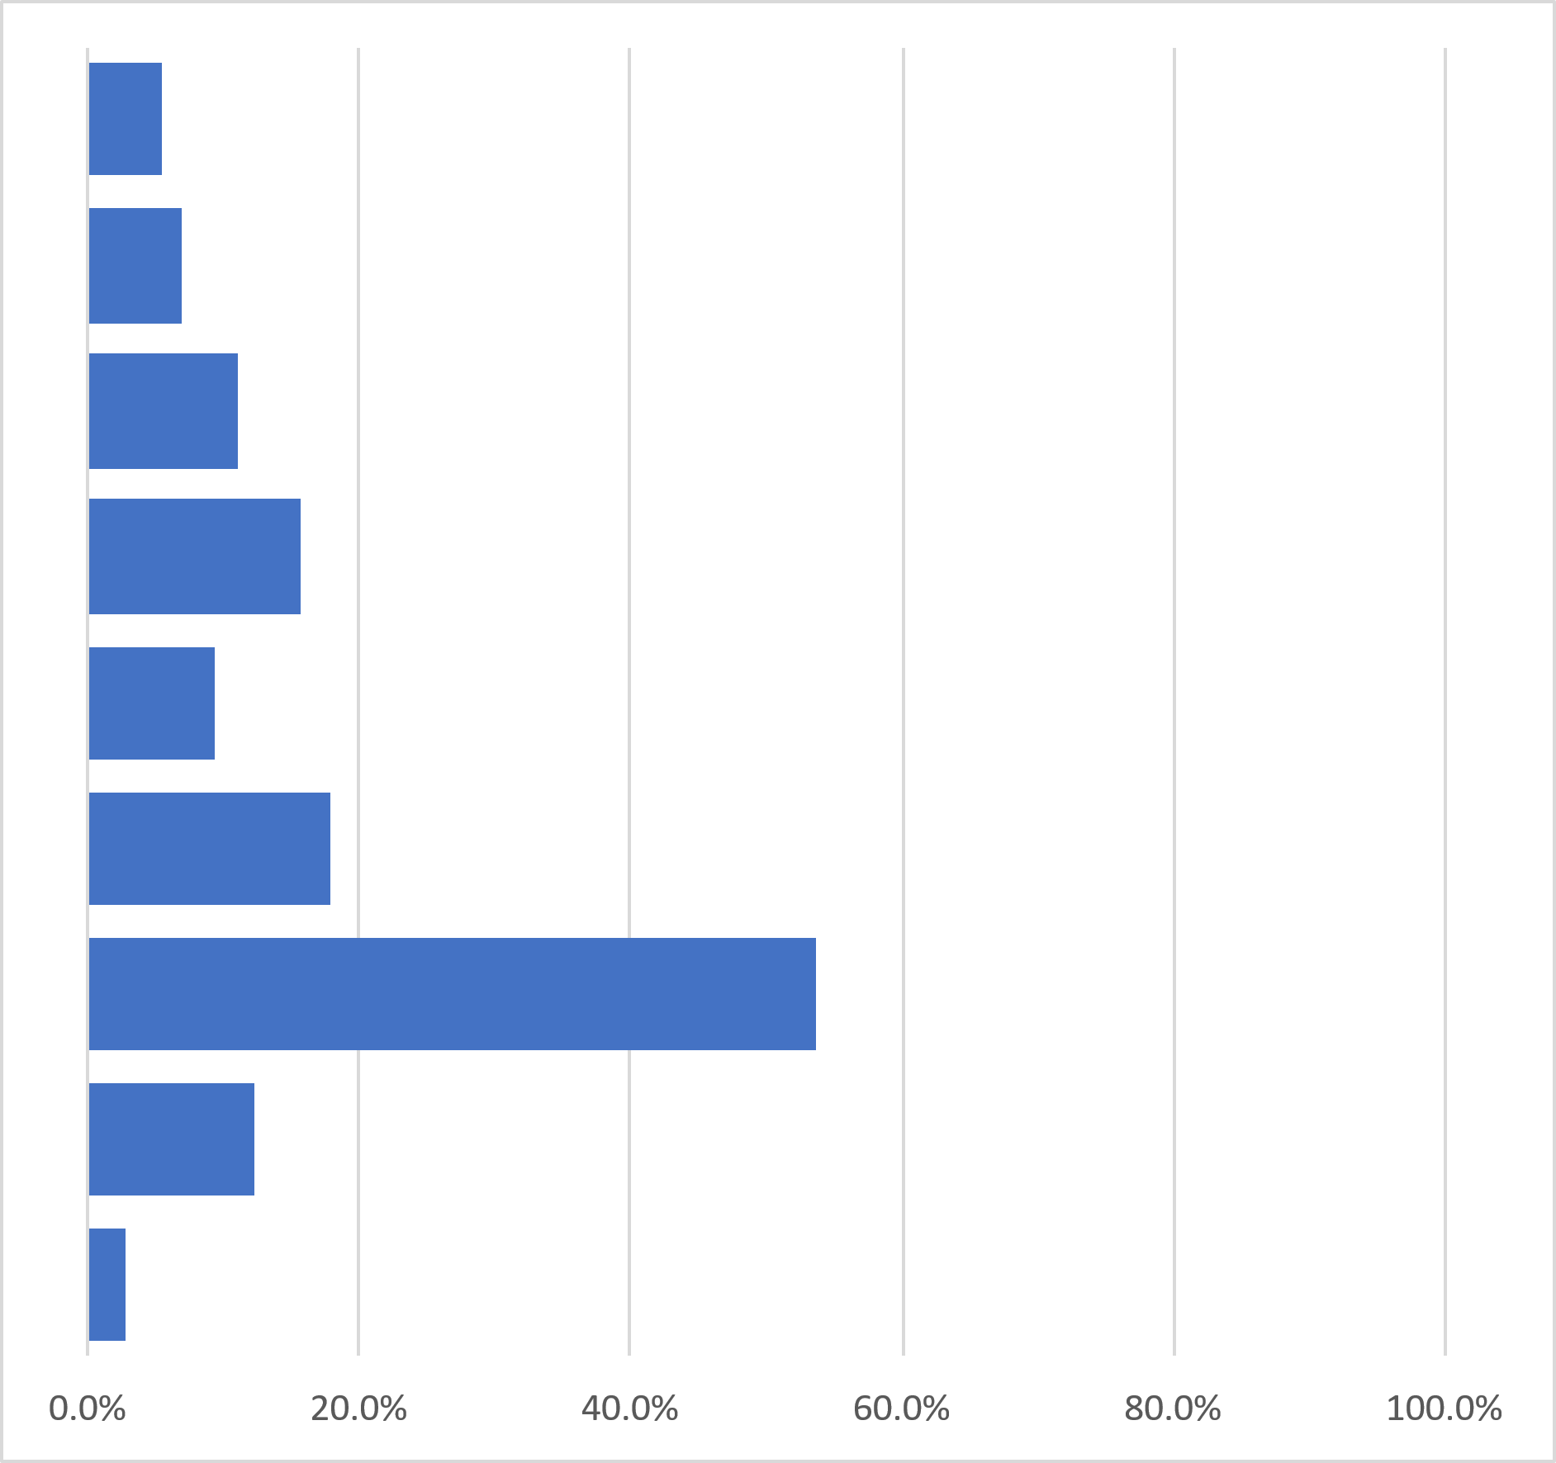
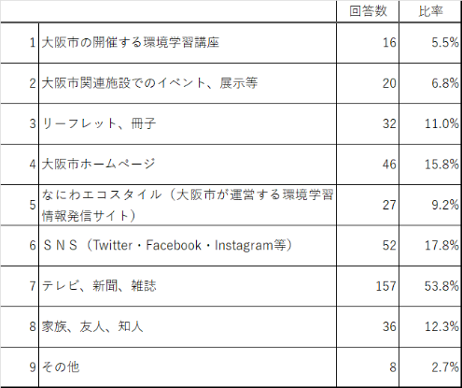
どこで知りましたか。あてはまるものをすべてお選びください。（複数選択）

Ｑ18．＜生物多様性の恵み＞
あなたは日々の暮らしの中で、自然や生き物を身近に感じますか。
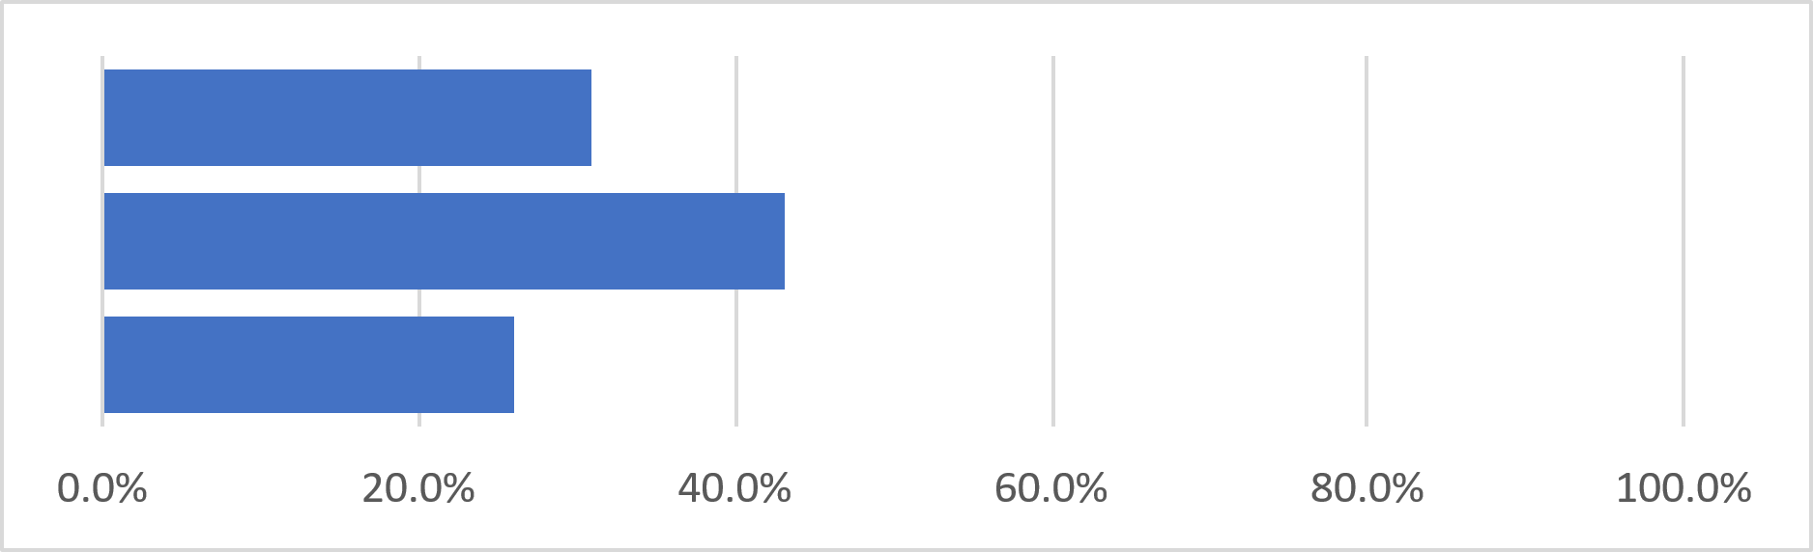
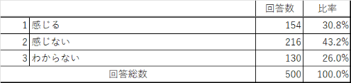
あてはまるものを１つお選びください。

Ｑ19．＜自然や生き物を身近に感じるとき＞
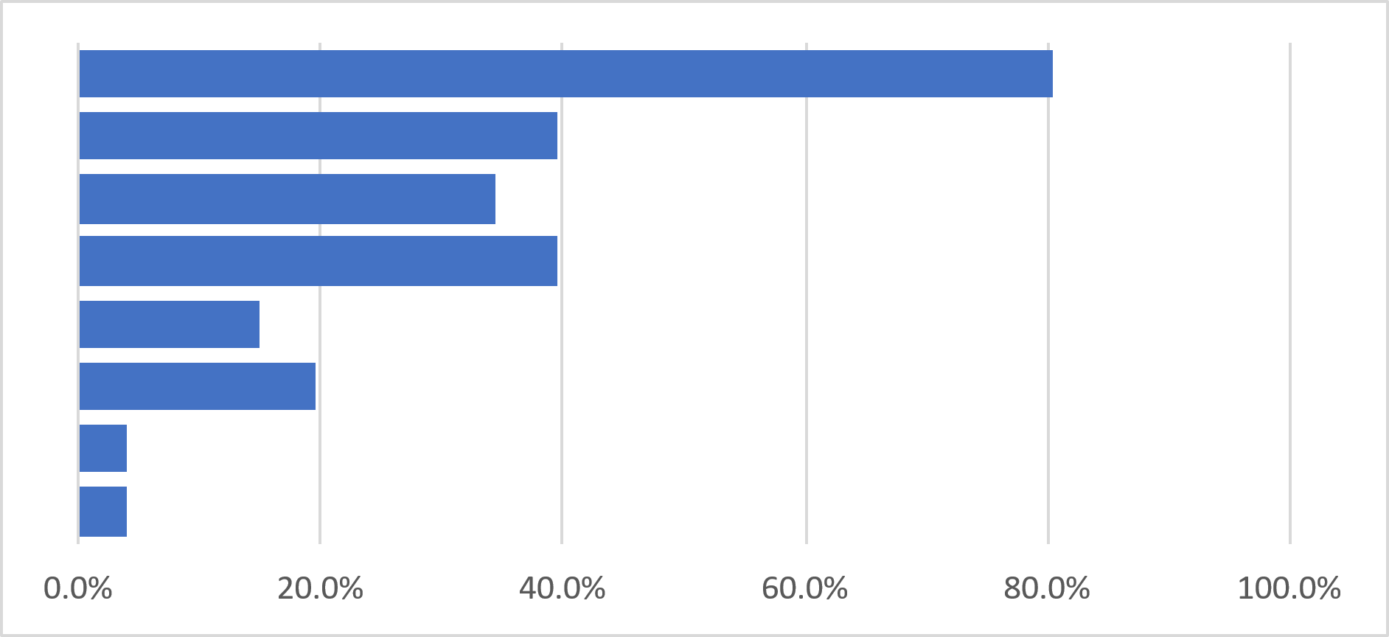
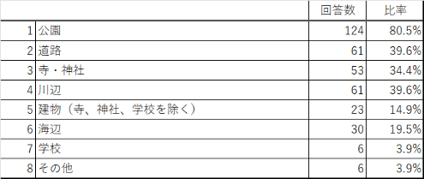
Ｑ18で「1」を回答された方にお聞きします。あなたは日々の暮らしの中で、どのような場所で自然や生き物を身近に感じますか。あてはまるものをすべてお選びください。（複数選択）

Ｑ20．＜生物多様性保全に貢献する取組＞
生物多様性を保全し、自然と共生していくためには、一人ひとりの行動も重要です。
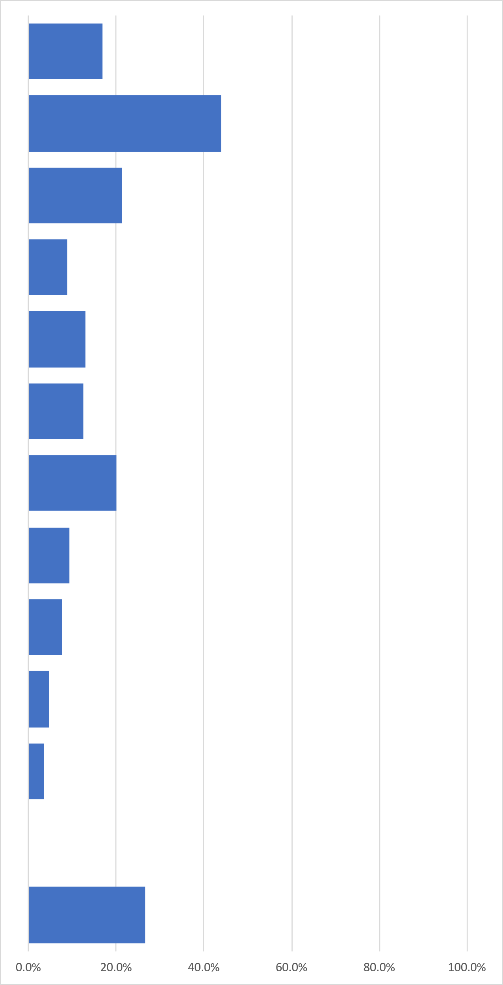
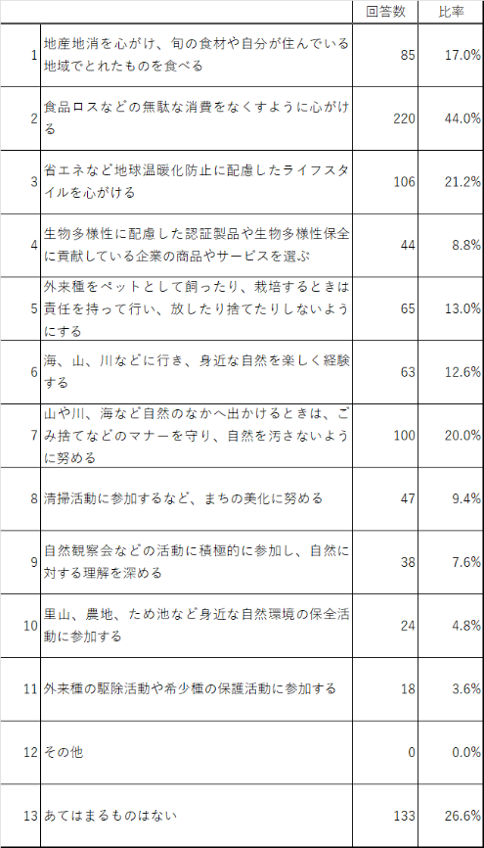
あなたが現在実行していることはありますか。あてはまるものをすべてお選びください。

（４）大阪市の環境学習関係事業について
Ｑ21．＜環境問題への興味・関心＞
どのような環境問題に興味・関心をお持ちですか。
あてはまるものをすべてお選びください。
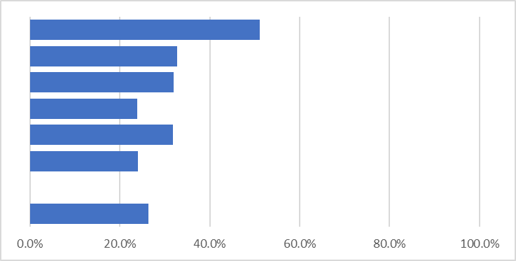

Ｑ22．＜環境学習の経験＞
「環境学習（＊）」という言葉を知っていますか？
あてはまるものを１つお選びください。
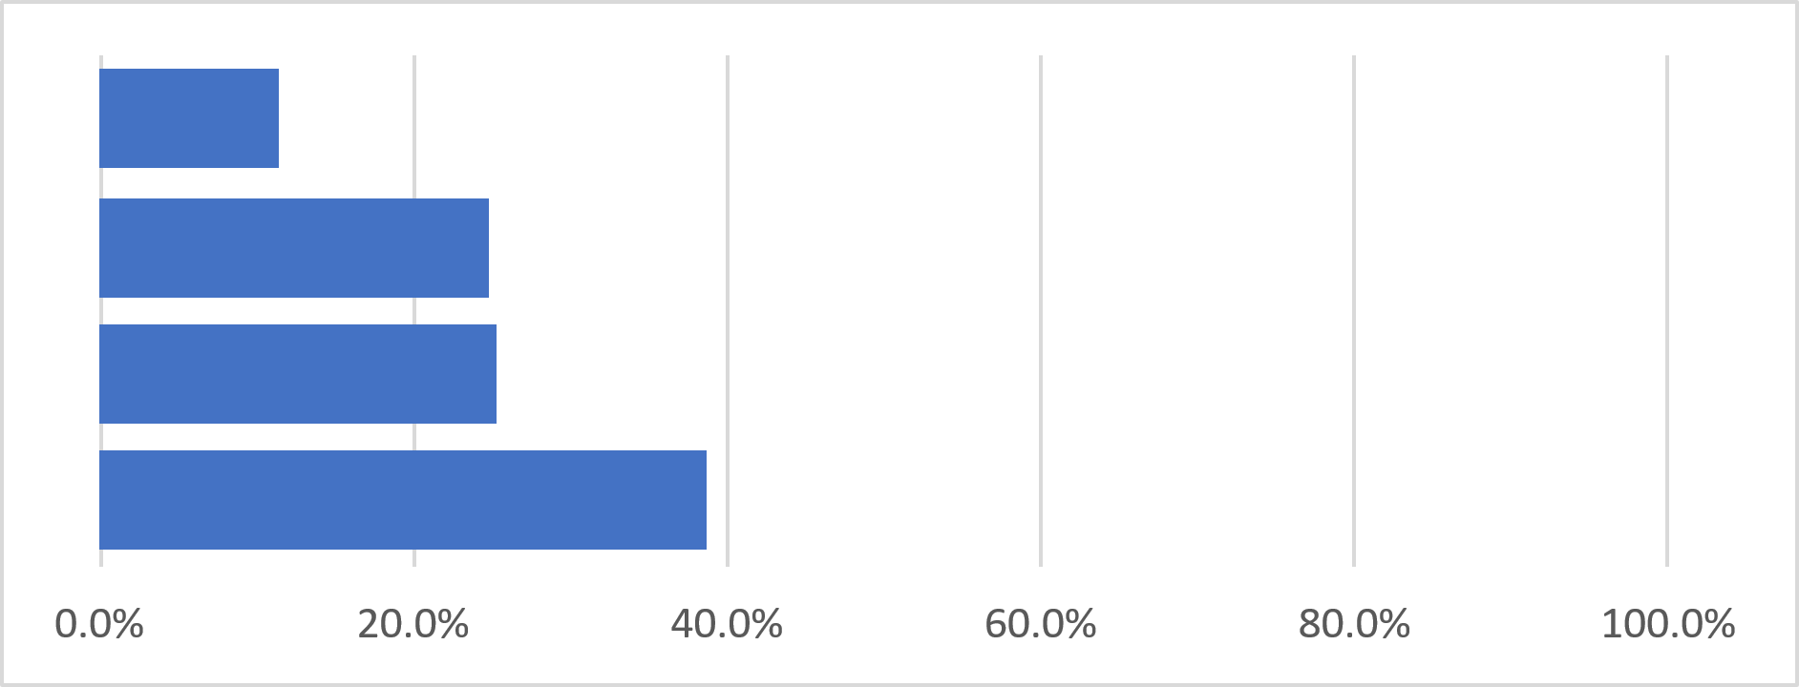

Ｑ23．＜環境学習の経験＞
Q22で「２」または「４」を回答された方にお聞きします。その理由を教えてください。
あてはまるものをすべてお選びください。
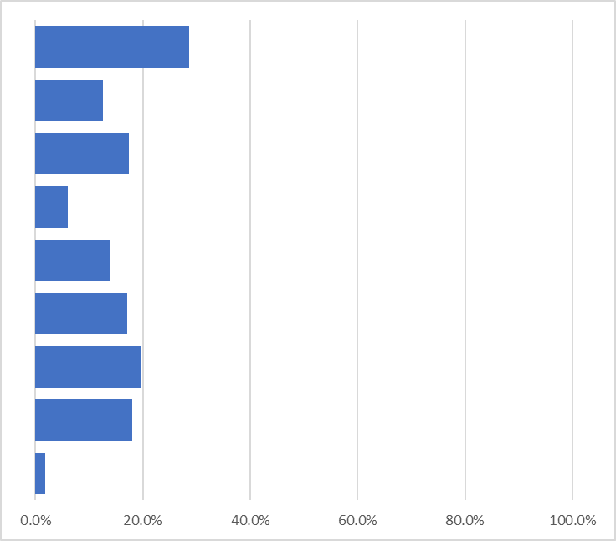

Ｑ24．＜環境学習の認知度＞
大阪市では以下のような環境学習講座・イベントを実施及び検討しています。
参加してみたい、又は参加したことのある講座・イベントを、すべてお選びください。
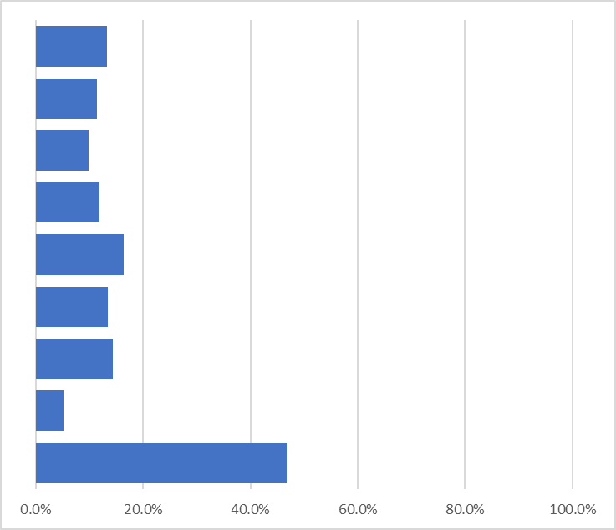

Ｑ25．＜環境学習への興味・関心＞
Q24で１～８を選択された方におたずねします。本市の環境学習に興味を持った又は参加した理由として、あてはまるものをすべてお選びください。
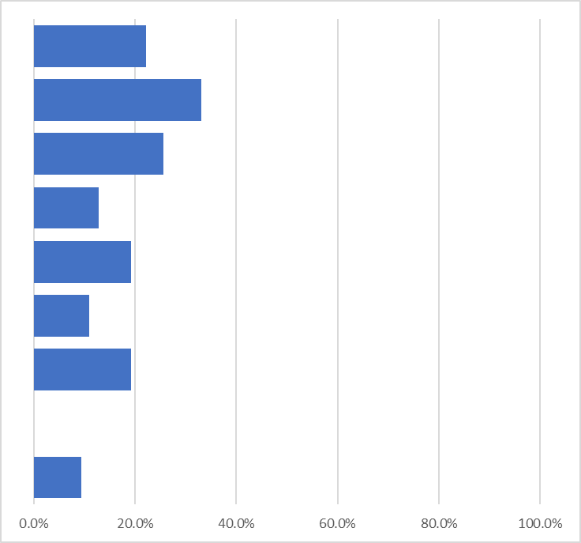

Ｑ26．＜環境学習への参加しやすい環境＞
大阪市が実施する環境学習講座・イベントのうち、どのような講座・イベントであれば参加したいですか。あてはまるものをすべてお選びください。
